PRESSEMITTEILUNG ZUR VERÖFFENTLICHUNG

Leonberg, 17.03.2016
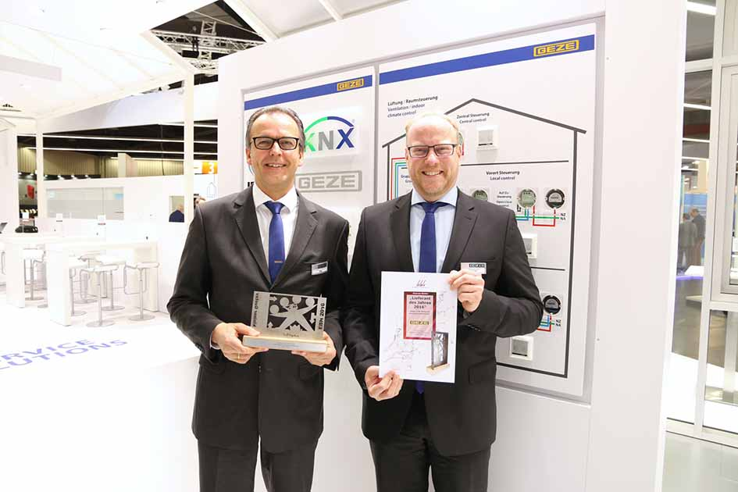

Ausgezeichnet für vorbildliche Schulungsleistungen:
Auf der Fensterbau Frontale erhielt GEZE den „Eisernen Gustav“ des EBH.
Von links: Christian Schulze Dieckhoff, Leiter Vertrieb Deutschland und Luxemburg, und Thomas Kirn, Geschäftsführer Vertrieb, mit der Urkunde.

GEZE erhält den „Eisernen Gustav“ und ist „Lieferant des Jahres 2016“

Am Vorabend der Fensterbau Frontale Messe in Nürnberg wurde GEZE als Lieferant des Jahres für seine herausragende Arbeit im Bereich „Schulungsunterstützung“ mit dem Eisernen Gustav ausgezeichnet. Die Qualität und der Umfang dieses Serviceangebots wurden damit erneut bestätigt, denn GEZE erhielt die Auszeichnung zum zweiten Mal. Das Handelshaus EBH EURO Baubeschlag-Handel AG, Europas größte Händlerkooperation im Baubeschlagmarkt, möchte damit seine Wertschätzung für die besonders vorbildliche Arbeit seiner Lieferanten zum Ausdruck bringen.

An der groß angelegten Online-Bewertungsaktion beteiligten sich 80 Prozent der EBH-Fachhändler und wählten GEZE in der Kategorie Schulungsunterstützung zum diesjährigen Gesamtsieger.

„Wir freuen uns, dass die EBH-Mitglieder unsere Arbeit schätzen und sind stolz auf die Auszeichnung. Umfassender Service ist einer der wichtigsten Faktoren für eine erfolgreiche Vertriebskooperation und wird bei GEZE groß geschrieben. Teil davon ist ein umfassendes Schulungsangebot, das wir kontinuierlich optimieren und weiterentwickeln“, so der GEZE Geschäftsführer Vertrieb, Thomas Kirn.

Mit den steigenden Anforderungen an Tür- und Fenstersysteme steigt ihre Komplexität. Optimal an die Nutzung eines Gebäudes angepasst, müssen etwa Türen vielfältige Funktionen erfüllen: Barrierefreiheit, Brandschutz, natürlicher Rauch- und Wärmeabzug, Fluchtwegsteuerung Einbruchhemmung oder Zutrittsmanagement gehören zu den wichtigsten. Auch machen höchste Sicherheitsstandards und ästhetische Kriterien Türen in modernen Gebäuden aus. Eine immer größere Rolle spielt die Vernetzung von Tür- und Fensterfunktionen und ihre Integration in der Gebäudeleittechnik. Über all diesen Anforderungen steht die Einhaltung eines definierten Zeit- und Kostenrahmens bei der Bauausführung.
Ganzheitlicher Ansatz für optimale Ergebnisse
Diese Komplexität bezieht GEZE bewusst in sein Schulungskonzept ein: Der ganzheitliche Ansatz ist einer der entscheidenden Faktoren für den hohen Nutzenwert und die Qualität der GEZE Schulungen. Verarbeiter, Händler oder Errichter erhalten wertvolles Fachwissen nicht nur für ihren eigenen Aufgabenbereich. GEZE schafft bewusst Berührungspunkte zu allen anderen relevanten Baubeteiligten, z. B. den vor- und nachgelagerter Gewerken sowie Architekten und Planern. Diese umfassende Zusammenarbeit ermöglicht zum frühestmöglichen Zeitpunkt beispielsweise die Koordination Gewerke übergreifender Schnittstellen oder die Berücksichtigung planerischer Aspekte. Umgekehrt vermitteln die Objektexperten von GEZE in Architekten- und Planer-Seminaren die Herausforderungen, welchen Verarbeiter und die einzelnen Gewerke bei der Projektausführung gewachsen sein müssen. Das Einbeziehen dieser Querverbindungen führt nicht nur zu optimalen Gesamtergebnissen bei der Gebäudeausstattung mit Türen und Fenstern – das ganzheitliche Schulungskonzept schafft auch Synergieeffekte, steigert die Effizienz bei der Bauausführung und trägt dazu bei, Fehler (deren Beseitigung oft Mehrkosten bedeuten!) von vornherein auszuschließen.

Breitgefächertes Schulungsprogramm
In einem eigenen Schulungszentrum am Stammsitz in Leonberg bietet GEZE ein umfassendes Schulungs- und Qualifizierungsprogramm mit Seminaren, Schulungen und Vorträgen für Hersteller und Verarbeiter von Türen und Fenstern sowie Architekten und Planern an.

Das Angebot reicht von Produkt- und Anwendungs- sowie Montage- und Sachkundeschulungen bis zu vertriebsunterstützenden Trainings. Auch in der Normenlage müssen erfolgreiche Verarbeiter und Planer immer auf dem Laufenden sein. GEZE bietet darum selbstverständlich auch Seminare über Normen und Richtlinien und deren Handhabung in der Praxis an. „Up to date“ hält GEZE seine Kunden und Partner zudem mit Branchen-Know-How, wissenswerten Fachthemen und Informationen über neue Produkte. Die Schulungsreferenten sind Experten und vermitteln aktuelles Wissen auf anschauliche Weise und mit hohem Praxisbezug. Die Veranstaltungen werden mit Teilnahmezertifikaten bzw. Sachkundenachweisen bestätigt. Viele davon werden im Rahmen der Architektenfortbildung anerkannt. Das Schulungsangebot ist flexibel und mobil: Ganz nach Wunsch führt GEZE auch individuelle Schulungs- und Vortragsangebote außerhalb des GEZE Schulungszentrums durch.

